PREGUNTA 10

Con el uso de sus maquinas virtuales, realice la comunicación ssh entre la maquina Windows y Linux.

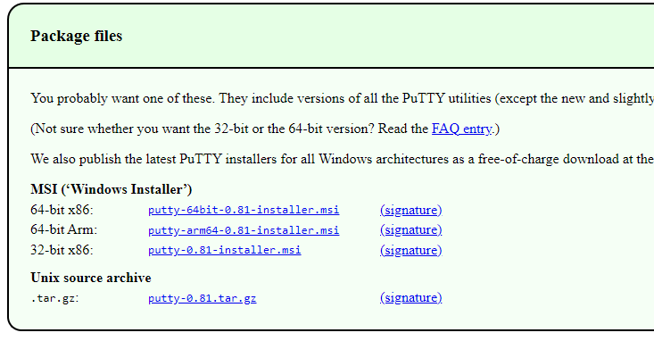Descargar putty

Instalamos el programa

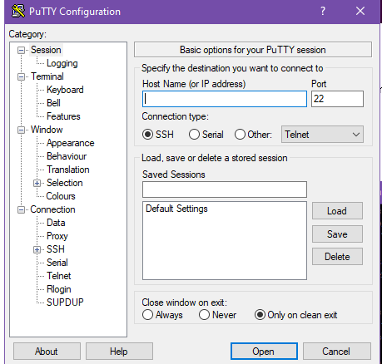

En la máquina virtual Linux asegurarse de tener los servidores de ssh y verificar el ip

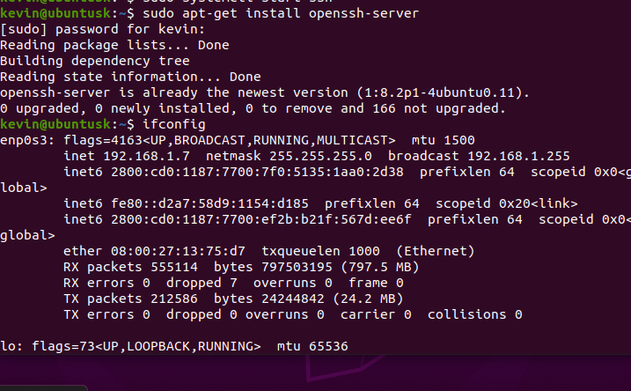

Ponemos el ip de Linux en el putty

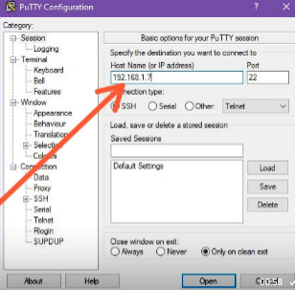

Presionamos en open

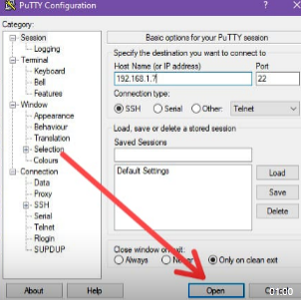

Abrirá esta ventana y entras con el nombre de tu Linux y su contraseña

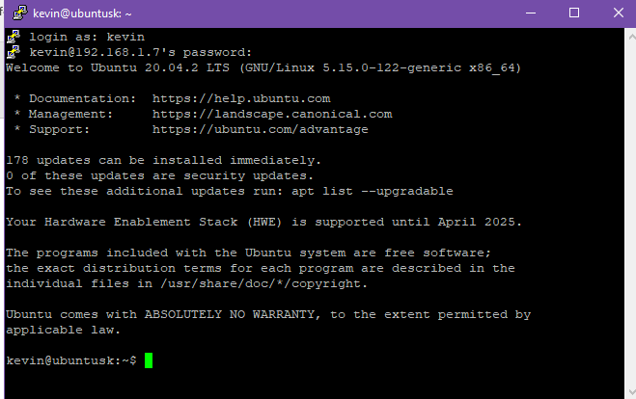

Verificamos si estamos adentro del liux con el comando dir podemos ver las carpetas que tengo dentro de Linux

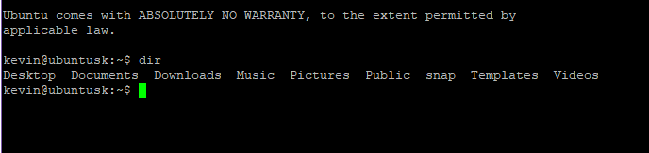

comparamos las carpeta

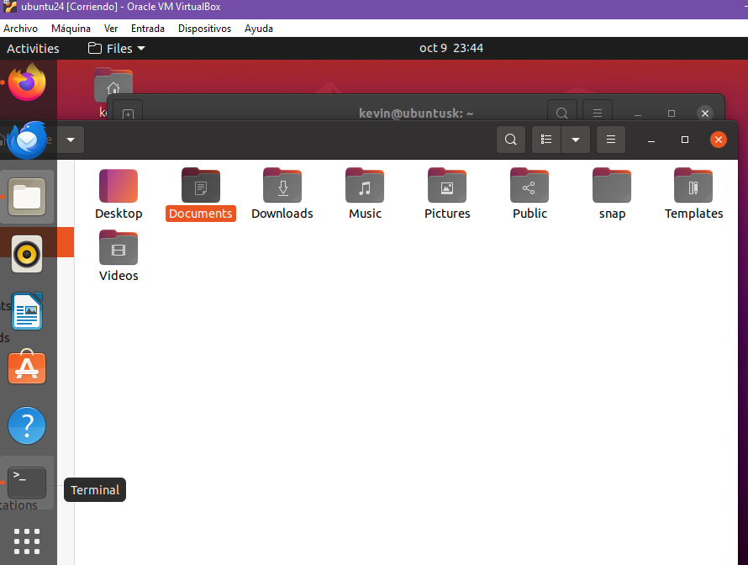

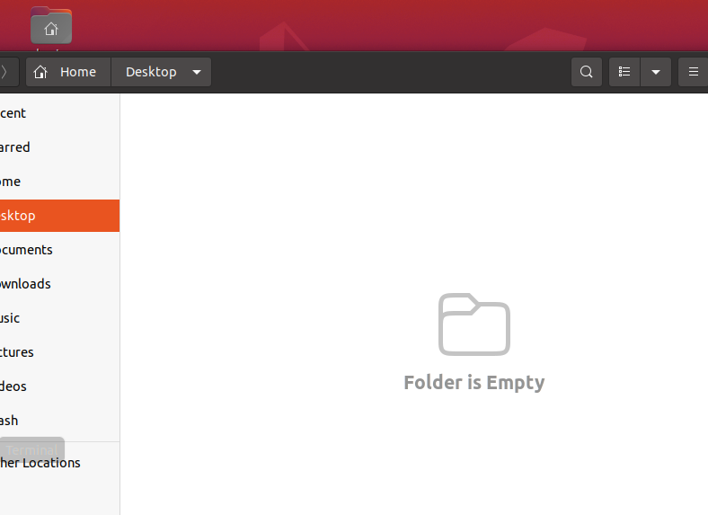Vamos a crear una carpeta en nuestro en desktop como podemos ver esta vacio

Con el comando (cd Desktop) me ubico en la carpeta

Y con comando(mkdir carpetaPrueba ) creo la carpeta

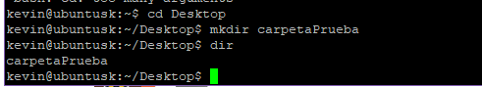

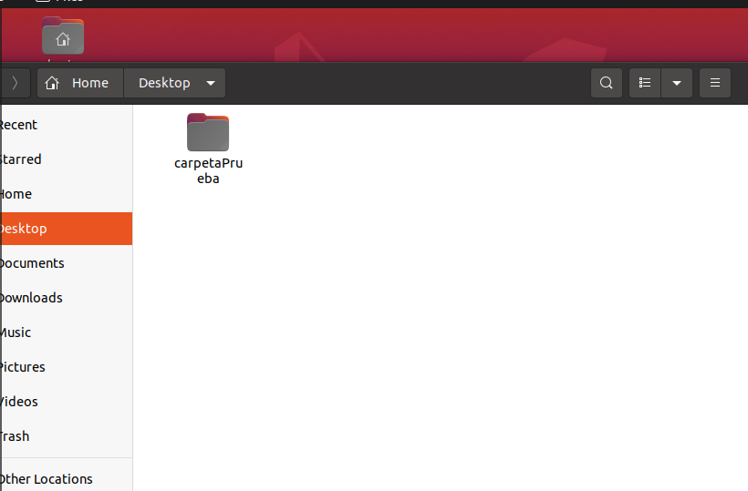Verificamos en Linux